**CHUYÊN ĐỀ BÀI TOÁN ĐỒ THỊ**

**(GIẢI THEO PHƯƠNG PHÁP TỰ LUẬN DÀNH CHO THCS)**

*Đối với học sinh THCS dạng đồ thị chủ yếu được sử dụng trong đề thi sẽ là dạng bài toán CO2 và dung dịch kiềm và đồ thị về muối Aluminim tác dụng với dung dịch kiềm.*

**A. LÝ THUYẾT VÀ PHƯƠNG PHÁP GIẢI**

**Dạng 1. Sục khí CO2 vào dung dịch Ba(OH)2 hoặc Ca(OH)2 (Dạng đồ thị tam giác vuông cân)**

**- Phương trình hóa học**



→ Lượng kết tủa tăng dần đến cực đại a mol ứng với phản ứng (1), phản ứng này cần a mol CO2. Sau đó lượng kết tủa tan dần đến hết ứng với phản ứng (2), phản ứng này cũng cần a mol CO2.

→ Vậy sự biến thiên lượng kết tủa BaCO3 hoặc CaCO3 theo lượng CO2 được biểu diễn bằng đồ thị sau:

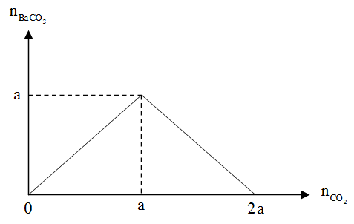

Dựa vào dạng hình học của đồ thị, ta thấy đường biến thiên lượng kết tủa hợp với trục hoành tạo thành một tam giác vuông cân.

→ Nếu phản ứng tạo ra một lượng kết tủa x mol (như đồ thị) thì ta dễ dàng tính được số mol CO2 tham gia phản ứng là x mol hoặc **.**

**Hay: **

**Dạng 2. Sục khí CO2 vào dung dịch chứa hỗn hợp các bazơ NaOH (hoặc KOH) và Ba(OH)2 (hoặc Ca(OH)2) (dạng đồ thị hình thang cân)**

**- Phương trình hóa học**



+ Đoạn 1: Xảy ra phản ứng giữa CO2 với Ba(OH)2 tạo kết tủa: 

+ Đoạn 2: Xảy ra phản ứng giữa CO2 với NaOH tạo ra NaHCO3: 

+ Đoạn 3: Xảy ra phản ứng hòa tan kết tủa của CO2:

- Nếu kết tủa tan 1 phần

- Nếu kết tủa tan hoàn toàn: 

**Dạng 3. Phản ứng của dung dịch base (chứa ion) với dung dịch chứa muối Al3+(AlCl3, Al2(SO4)3, Al(NO3)3...)**

**\* Xét phản ứng của dung dịch base (NaOH) với muối AlCl3 (phản ứng của các dung dịch base và muối Al3+  khác xảy ra tương tự)**

**- Phương trình hóa học**



**- Chương trình mới học sinh đã biết được:**

+ Base là hợp chất của kim loại và nhóm -OH khi tan trong nước tạo ra cation và anion 



→ Với NaOH, KOH thì 

→ Với Ba(OH)2, Ca(OH)2 thì 

+ Muối nhôm khi tan trong nước tạo ra cation kim loại Al3+và anion gốc acid tương ứng

Ví dụ: 

- Vậy bản chất của phản ứng tạo kết tủa Al(OH)3 và nếu base dư (dư) kết tủa sẽ bị hòa tan.



Vậy sự biến thiên lượng kết tủa Al(OH)3 theo lượng  được biểu diễn bằng đồ thị sau:

**\* Dựa vào đồ thị và phương trình hóa học (1,2).**

**- Đoạn 1:** Phản ứng tạo thành kết tủa Al(OH)3 và kết tủa chưa bị hòa tan chỉ có phản ứng (1) ta có:

→****

**- Đoạn 2:** Kết tủa bị hòa tan xảy ra phương trình hóa học (2)

+ Kết tủa Al(OH)3 bị hòa tan 1 phần do base còn dư nhưng không đủ đề hòa tan hoàn toàn kết tủa.



+ Kết tủa Al(OH)3 bị hòa tan hoàn toàn: 

**Dạng 4. Phản ứng của dung dịch base (chứa ion ) với dung dịch chứa HCl (cation H+ ) và muối Aluminium (Al3+)**

Phương trình phản ứng:



**→**

**B. BÀI TẬP VẬN DỤNG**

**Dạng 1. Sục khí CO2 vào dung dịch Ba(OH)2 hoặc Ca(OH)2 (Dạng đồ thị tam giác vuông cân)**

**- Bản chất phản ứng:**



Ta luôn có: ** và** 

**Bài 1:** Hòa tan hoàn toàn 11,2 gam CaO và H2O, thu được dung dịch X. Sục khí CO2 vào dung dịch X, qua quá trình khảo sát người ta lập đồ thị của phản ứng như sau:

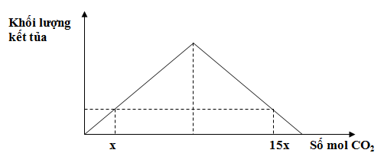

Tìm giá trị của x.

**Hướng dẫn**

- Dựa vào đồ thị ta có: tại nCO2 = x hoặc 1,5x đều thì lượng kết tủa thu được bằng nhau nên tại x kết tủa chưa bị hòa tan và tại 1,5x kết tủa đã bị hòa tan.

- Theo bài ta có: 

- Dựa vào đồ thị ta có các phương trình hóa học:

CaO + H2O → Ca(OH)2 (1)

0,2 0,2

CO2 + Ca(OH)2 → CaCO3 + H2O (2)

0,2 0,2 0,2

CO2 + CaCO3 + H2O → Ca(HCO3)2 (3)

(0,2-x) (0,2-x)

→ dựa vào đồ thị ta có: 

***Hoặc sử dụng công thức tính nhanh được thiết lập dựa vào phương trình hóa học:***



**Bài 2:** Sục từ từ khí CO2 vào dung dịch chứa Ca(OH)2, kết quả thí nghiệm được biểu diễn trên đồ thị sau:

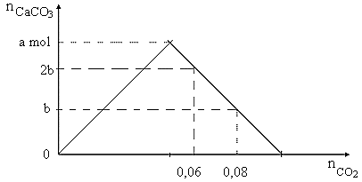

Xác định tỉ lệ a : b

**Bài 3:** Sục CO2 vào 200 gam dung dịch Ca(OH)2, kết quả thí nghiệm được biểu diễn bằng đồ thị sau:

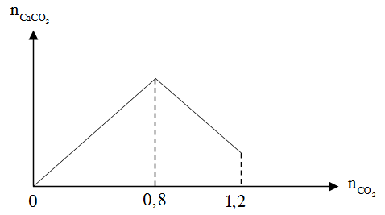

Nồng độ phần trăm chất tan trong dung dịch sau phản ứng là

**A.** 34,05%. **B.** 30,45%. **C.** 35,40%. **D.** 45,30%.

**Bài 4:** Cho m gam hỗn hợp X gồm Ba, BaO, Ba(OH)2 có cùng số mol vào nước, thu được 500 ml dung dịch Y và a mol H2. Hấp thụ 3,6a mol CO2 vào 500 ml dung dịch Y, kết quả thí nghiệm được biểu diễn bằng đồ thị sau:

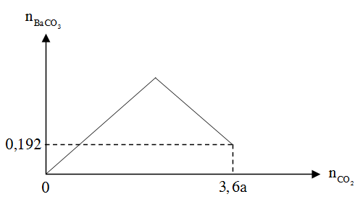

Giá trị của m là

**A.** 41,49. **B.** 36,88. **C.** 32,27. **D.** 46,10.

**Bài 5:** Sục từ từ khí CO2 đến dư vào dung dịch Ba(OH)2, kết quả thí nghiệm được thể hiện trên đồ thị sau:

Giá trị của a và x trong đồ thị trên lần lượt là

**A.** 1,8 và 3,6. **B.** 1,7 và 3,4. **C.** 2 và 4. **D.** 1,6 và 3,2.

**Bài 6:** Cho 6,1975 lít hỗn hợp X gồm N2 và CO2 (đkc) đi chậm qua dung dịch Ca(OH)2 để phản ứng xảy ra hoàn toàn. Kết quả thí nghiệm được biểu diễn trên đồ thị sau:

Tỉ khối hơi của hỗn hợp X so với hydrogen lớn nhất **gần giá trị nào nhất** sau đây?

**A.** 20. **B.** 16. **C.** 18. **D.** 19.

**Bài 7.** Sục từ từ đến dư CO2 vào một cốc đựng dung dịch Ca(OH)2. Kết quả thí nghiệm được biểu diễn trên đồ thị. Nếu sục 0,85 mol CO2 vào dung dịch thì lượng kết tủa thu được là

**A.** 35 gam. **B.** 40 gam. **C.** 45 gam. **D.** 55 gam.

**Bài 8.** Sục CO2 vào dung dịch Ba(OH)2 ta có kết quả theo đồ thị như hình sau:

Giá trị của x là

**A.** 0,60. **B.** 0,50. **C.** 0,42. **D.** 0,62.

**Dạng 2. Sục khí CO2 vào dung dịch chứa hỗn hợp các bazơ NaOH (hoặc KOH) và Ba(OH)2 (hoặc Ca(OH)2) (dạng đồ thị hình thang cân)**

+ Đoạn 1: Xảy ra phản ứng giữa CO2 với Ba(OH)2 tạo kết tủa: 

+ Đoạn 2: Xảy ra phản ứng giữa CO2 với NaOH tạo ra NaHCO3: 

+ Đoạn 3: Xảy ra phản ứng hòa tan kết tủa của CO2:

- Nếu kết tủa tan 1 phần

- Nếu kết tủa tan hoàn toàn: 

**BÀI TẬP VẬN DỤNG**

**Bài 9:** Cho m gam hỗn hợp Na và Ca vào một lượng nước dư thu được dung dịch X và V lít khí (đkc). Sục từ từ đến dư khí CO2 vào dung dịch X, kết quả thí nghiệm được biểu diễn trên đồ thị sau:

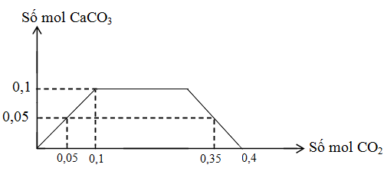

Giá trị của m là

**A.** 8,6. **B.** 6,3. **C.** 10,3. **D.** 10,9.

**Hướng dẫn**

- Dựa vào đồ thị ta có:

+ Đoạn 1: Xảy ra phản ứng giữa CO2 với Ca(OH)2 tạo kết tủa

+ Đoạn 2: Xảy ra phản ứng giữa CO2 với NaOH tạo ra NaHCO3

+ Đoạn 3: Xảy ra phản ứng hòa tan kết tủa của CO2.

- Các phương trình hóa học xảy ra:

2Na + 2H2O → 2NaOH + H2 (1)

Ca + 2H2O → Ca(OH)2 + H2 (2)

CO2 + Ca(OH)2 → CaCO3 + H2O (3)

CO2 + NaOH → NaHCO3 (4)

CO2 + CaCO3 + H2O → Ca(HCO3)2 (5)

- Dựa vào đồ thị ta có

+ Khi kết tủa cực đại: 

+ Khi kết tủa tan hoàn hoàn:



- Theo phương trình hóa học (1,2) ta có: 



**Bài 10:** Khi sục từ từ đến dư CO2 vào dung dịch hỗn hợp gồm a mol NaOH và b mol Ca(OH)2, kết quả thí nghiệm được biểu diễn trên đồ thị sau:

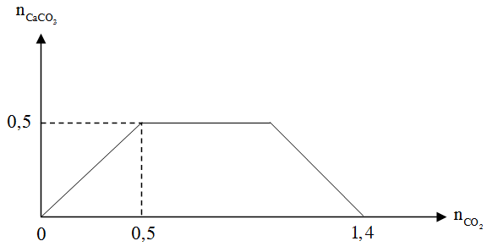

Tỉ lệ a : b là

**A.** 4 : 5. **B.** 5 : 4. **C.** 9 : 5. **D.** 4 : 9.

**Bài 11:** Sục V lít khí CO2 (đkc) vào dung dịch chứa hỗn hợp Ba(OH)2 và KOH, kết quả thí nghiệm được biểu diễn bằng đồ thị sau:

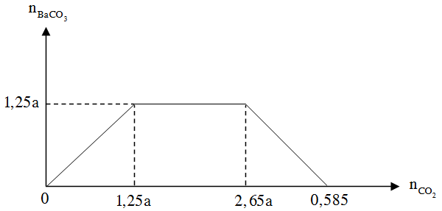

Giá trị của V bằng bao nhiêu để thu được kết tủa cực đại?

**A.**  **B.**  **C.**  **D.** 

**Bài 12:** Cho m gam hỗn hợp gồm Na, Na2O, Ba, BaO vào lượng nước dư, thu được dung dịch X và a mol khí H2. Sục khí CO2 đến dư vào dung dịch X, phản ứng được biểu diễn theo đồ thị sau:

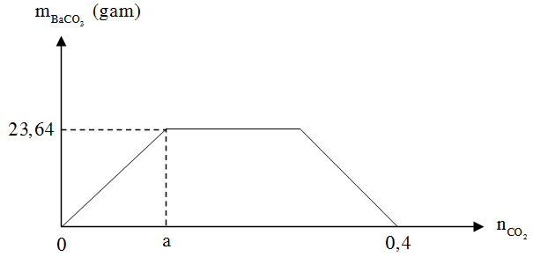

Giá trị m là

**A.** 21,4. **B.** 22,4. **C.** 24,2. **D.** 24,1.

**Bài 13:** Sục khí CO2 vào V ml dung dịch hỗn hợp NaOH 0,2M và Ba(OH)2 0,1M. Đồ thị biểu diễn khối lượng kết tủa theo số mol CO2 phản ứng như sau:

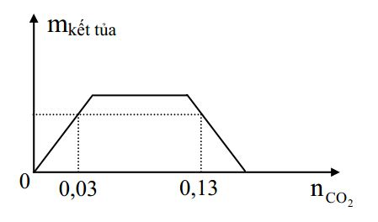

Giá trị của V là

**A.** 150. **B.** 250. **C.** 400. **D.** 300.

**Bài 14:** Sục khí x mol khí CO2 vào dung dịch X chứa hỗn hợp Ca(OH)2 và NaOH, kết quả thí nghiệm được biểu diễn bằng đồ thị sau:

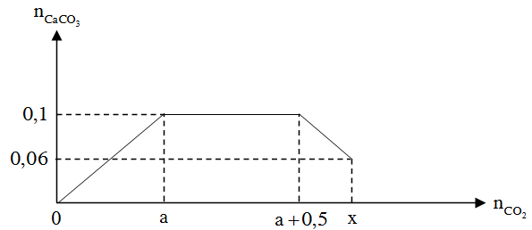

Giá trị của x là

**A.** 0,64. **B.** 0,58. **C.** 0,68. **D.** 0,62.

**Bài 15:** Khi sục từ từ đến dư CO2 vào dung dịch có chứa 0,1 mol NaOH, x mol KOH và y mol Ba(OH)2. Kết quả thí nghiệm thu được biểu diễn trên đồ thị sau:

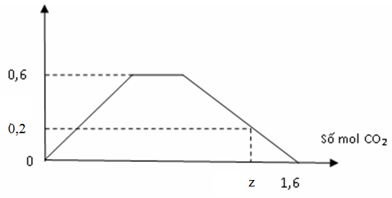

Giá trị của x, y, z lần lượt là:

**A.** 0,6; 0,4 và 1,5. **B.** 0,3; 0,6 và 1,2. **C.** 0,2; 0,6 và 1,25. **D.** 0,3; 0,6 và 1,4.

**Bài 16:** Cho m gam hỗn hợp Na và Ba vào nước dư, thu được V lít khí H2 (đkc) và dung dịch X. Hấp thu khí CO2 từ từ đến dư vào dung dịch X. Lượng kết tủa được thể hiện trên đồ thị như sau:

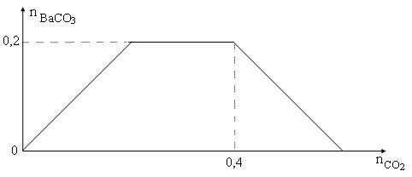

Giá trị của m và V lần lượt là

**A.** 32 và 7,437. **B.** 16 và 3,7185. **C.** 16 và 7,437. **D.** 32 và 3,7185.

**Bài 17:** Hòa tan hoàn toàn m gam hỗn hợp Na và Ba vào nước, thu được dung dịch X. Sục khí CO2  vào dung dịch X. Kết quả thí nghiệm thu được biểu diễn trên đồ thị sau:

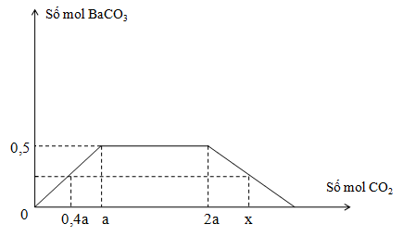

Giá trị của m và x lần lượt là

**A.** 80 và 1,3. **B.** 228,75 và 3,25. **C.** 200 và 2,75. **D.** 200,0 và 3,25.

**Bài 18:** Hấp thụ hết a mol khí CO2 vào dung dịch chứa hỗn hợp KOH và Ba(OH)2. Kết quả thí nghiệm được biểu diễn theo sơ đồ sau:

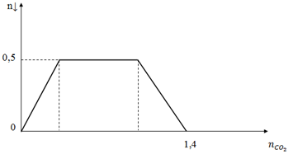

Khi a = 1, lọc bỏ kết tủa sau đó cô cạn dung dịch rồi nung chất tạo thành ở nhiệt độ cao đến khối lượng không đổi thu được m gam chất rắn. Giá trị của m là

**A.** 47,3. **B.** 34,1. **C.** 42,9. **D.** 59,7.

**Bài 19:** Cho hỗn hợp kim loại gồm x mol Na và y mol Ba vào nước dư, thu được V lít H2 (đo ở điều kiện chuẩn) và dung dịch X. Khi cho CO2 hấp thụ từ từ đến dư vào dung dịch X, kết quả thí nghiệm được biểu diễn trên đồ thị sau:

Tỉ lệ x : y là

**A.** 2 : 1. **B.** 1 : 3. **C.** 1 : 1. **D.** 1 : 2.

**Bài 20:** Sục từ từ khí CO2 đến dư vào dung dịch X (chứa m (gam) NaOH và a mol Ca(OH)2). Kết quả thí nghiệm được biểu diễn trên đồ thị sau:

Giá trị của m và a lần lượt là:

**A.** 36 và 1,2. **B.** 48 và 0,8. **C.** 36 và 0,8. **D.** 48 và 1,2.

**Bài 21:** Cho từ từ x mol khí CO2 vào 500 gam dung dịch hỗn hợp KOH và Ba(OH)2. Kết quả thí nghiệm được biểu diễn trên đồ thị sau:

Tổng nồng độ phần trăm khối lượng của các chất tan trong dung dịch sau phản ứng là

**A.** 55,45%. **B.** 45,11%. **C.** 51,08%. **D.** 42,17%.

**Bài 22:** Sục từ từ khí CO2 vào dung dịch hỗn hợp gồm KOH và Ca(OH)2, ta có kết quả thí nghiệm được biểu diễn trên đồ thị sau:

Giá trị của x là

**A.** 0,11. **B.** 0,10. **C.** 0,12. **D.** 0,13.

**Bài 23.** Sục V lít khí CO2 (đkc) vào dung dịch chứa hỗn hợp Ba(OH)2 và KOH, kết quả thí nghiệm được biểu diễn bằng đồ thị sau:

Giá trị của V bằng bao nhiêu để thu được kết tủa cực đại?

**A.** 2,479 ≤ V ≤ 4,958. **B.** 2,479 ≤ V ≤ 7,437. **C.** 2,479 ≤ V ≤ 5,7017. **D.** 2,479 ≤ V ≤ 5,376.

**Bài 24.** Sục từ từ khí CO2 đến dư vào dung dịch gồm a mol NaOH và b mol Ca(OH)2. Sự phụ thuộc của số mol kết tủa vào số mol CO2 phản ứng được biểu diễn theo đồ thị sau:

Tỉ lệ a : b tương ứng là

**A.** 4 : 5. **B.** 2 : 3. **C.** 5 : 4. **D.** 4 : 3.

**Bài 25.** Dung dịch (A) chứa a mol Ba(OH)2 và m gam NaOH. Sục từ từ CO2 đến dư vào dung dịch (A) thấy lượng kết tủa biến đổi theo đồ thị dưới đây:

Giá trị của a và m lần lượt là

**A.** 0,4 và 40,0. **B.** 0,4 và 20,0. **C.** 0,5 và 24,0. **D.** 0,5 và 20,0.

**Bài 26.** Người ta hòa tan hoàn toàn hỗn hợp NaOH và Ba(OH)2 vào nước dư thu được dung dịch X. Sục khí CO2 vào dung dịch X. Kết quả thí nghiệm thu được biểu diễn trên đồ thị sau:

Giá trị của x là

**A.** 2,75. **B.** 2,50. **C.** 3,00. **D.** 3,25.

**Bài 27.** Sục từ từ khí CO2 vào dung dịch gồm 0,02 mol NaOH, a mol KOH và b mol Ba(OH)2. Sự phụ thuộc của số mol kết tủa vào số mol CO2 phản ứng được biểu diễn theo đồ thị sau:

Tỉ lệ a : b tương ứng là

**A.** 2 : 1. **B.** 4 : 3. **C.** 5 : 4. **D.** 3 : 2.

**Bài 28.** Sục khí CO2 vào dung dịch gồm x mol NaOH, y mol Ba(OH)2 và 0,02 mol BaCl2. Đồ thị biểu diễn số mol kết tủa theo số mol CO2 phản ứng như sau:

Tỉ lệ x : y tương ứng là

**A.** 3 : 1. **B.** 4 : 1. **C.** 5 : 1. **D.** 6 : 1.

**Bài 29.** Cho m (gam) hỗn hợp K và Ba vào một lượng nước dư thu được dung dịch X và V lit khí (đkc). Sục từ từ đến dư khí CO2 vào dung dịch X, kết quả thí nghiệm được biểu diễn trên đồ thị sau:

Khối lượng của K có trong m gam hỗn hợp là

**A.** 13,8 gam. **B.** 11,7 gam. **C.** 7,8 gam. **D.** 31,2 gam.

**Bài 30.** Sục x mol CO2 vào dung dịch a mol Ba(OH)2 và b mol NaOH sinh ra c mol kết tủa. kết quả ta được đồ thị sau

Giá trị của a là:

**A.** 0,1 **B.** 0,15 **C.** 0,2 **D.** 0,25

**Dạng 3. Phản ứng của dung dịch base (chứa ion) với dung dịch chứa muối Al3+(AlCl3, Al2(SO4)3, Al(NO3)3...)**

**\* Xét phản ứng của dung dịch base (NaOH) với muối AlCl3 (phản ứng của các dung dịch base và muối Al3+  khác xảy ra tương tự)**

**- Phương trình hóa học**



**- Chương trình mới học sinh đã biết được:**

+ Base là hợp chất của kim loại và nhóm -OH khi tan trong nước tạo ra cation và anion 



→ Với NaOH, KOH thì 

→ Với Ba(OH)2, Ca(OH)2 thì 

+ Muối nhôm khi tan trong nước tạo ra cation kim loại Al3+và anion gốc acid tương ứng

Ví dụ: 

- Vậy bản chất của phản ứng là tạo kết tủa Al(OH)3 và nếu base dư (dư) kết tủa sẽ bị hòa tan.



Vậy sự biến thiên lượng kết tủa Al(OH)3 theo lượng  được biểu diễn bằng đồ thị sau:

**\* Dựa vào đồ thị và phương trình hóa học (1,2).**

**- Đoạn 1:** Phản ứng tạo thành kết tủa Al(OH)3 và kết tủa chưa bị hòa tan chỉ có phản ứng (1) ta có:

→****

**- Đoạn 2:** Kết tủa bị hòa tan xảy ra phương trình hóa học (2)

+ Kết tủa Al(OH)3 bị hòa tan 1 phần do base còn dư nhưng không đủ đề hòa tan hoàn toàn kết tủa.



+ Kết tủa Al(OH)3 bị hòa tan hoàn toàn: 

**BÀI TẬP VẬN DỤNG**

**Bài 31:** Khi nhỏ từ từ đến dư dung dịch NaOH vào dung dịch AlCl3, kết quả thí nghiệm được biểu diễn trên đồ thị sau:

Biểu thức liên hệ giữa x và y là

**A.** 3y – x = 1,24. **B.** 3y – x = 1,44.

**C.** 3y + x = 1,44. **D.** 3y + x = 1,24.

**Hướng dẫn**

**- Phương trình hóa học**



* Dựa vào đồ thị và phương trình hóa học (1,2).

**-** Khi 

- Khi kết tủa Al(OH)3 lớn nhất

→****

**-** Kết tủa Al(OH)3 bị hòa tan 1 phần do base còn dư nhưng không đủ đề hòa tan hoàn toàn kết tủa.



(Hs có thể sử dụng phương trình ion để giải)

**Bài 32:** Khi nhỏ từ từ đến dư dung dịch NaOH vào dung dịch AlCl3, kết quả thí nghiệm được biểu diễn trên đồ thị sau:

Giá trị của x là

**A.** 0,84. **B.** 0,82. **C.** 0,86. **D.** 0,80.

**Bài 33:** Khi nhỏ từ từ đến dư dung dịch NaOH vào dung dịch AlCl3, kết quả thí nghiệm được biểu diễn trên đồ thị sau:

Tỉ lệ x : y là

**A.** 7 : 8. **B.** 6 : 7.

**C.** 5 : 4. **D.** 4 : 5.

**Bài 34:** Nhỏ từ từ dung dịch KOH đến dư vào dung dịch chứa hỗn hợp AlCl3 và Al2(SO4)3. Kết quả thí nghiệm được biểu diễn bằng đồ thị sau:

Lượng kết tủa cực đại thu được trong thí nghiệm trên là bao nhiêu gam?

**A.** 14,04 gam. **B.** 11,7 gam. **C.** 15,6 gam. **D.** 12,48 gam.

**Bài 35:** Cho từ từ đên dư dung dịch NaOH vào dung dịch Al2(SO4)3, kết quả thí nghiệm được biểu diễn trên đồ thị sau:

Tỉ lệ x : y trong sơ đồ trên là

**A.** 4 : 5. **B.** 6 : 7. **C.** 5 : 6. **D.** 7 : 8.

**Bài 36:** Cho từ từ dung dịch hỗn hợp KOH và Ba(OH)2 vào dung dịch AlCl3. Kết quả thí nghiệm được biểu diễn trên đồ thị sau:

Biểu thức liên hệ giữa x và y trong đồ thị trên là

**A.** (x + 3y) = 1,26. **B.** (x - 3y) = 1,68. **C.** (x - 3y) = 1,26. **D.** (x + 3y) = 1,68.

**Bài 37:** Nhỏ từ từ dung dịch Ba(OH)2 0,2M vào ống nghiệm chứa V lít dung dịch Al2(SO4)3 C (mol/l). Mối quan hệ giữa khối lượng kết tủa (gam) và số mol được biểu diễn bằng đồ thị sau:

Để lượng kết tủa không đổi thì thể tích dung dịch Ba(OH)2 nhỏ nhất cần dùng là

**A.** 30 ml. **B.** 60 ml. **C.** 45 ml. **D.** 80 ml.

**Bài 38:** Nhỏ từ từ dung dịch Ba(OH)2 0,2M vào ống nghiệm chứa dung dịch Al2(SO4)3. Đồ thị biểu diễn sự phụ thuộc khối lượng kết tủa theo thể tích dung dịch Ba(OH)2 như sau:



Giá trị của V **gần nhất** với giá trị nào sau đây?

**A.** 1,7. **B.** 2,1. **C.** 2,4. **D.** 2,5.

**Dạng 4. Phản ứng của dung dịch base (chứa ion ) với dung dịch chứa HCl (cation H+ ) và muối Aluminium (Al3+)**

Phương trình phản ứng:



**→**

**Bài 39:** Khi nhỏ từ từ đến dư dung dịch KOH vào dung dịch hỗn hợp chứa AlCl3 và HCl, kết quả thí nghiệm được biểu diễn trên đồ thị sau (số liệu tính theo đơn vị mol)

Tỉ số x : a có giá trị bằng

**A.** 3,6. **B.** 4,8. **C.** 4,4. **D.** 3,8.

**Hướng dẫn**

- Phương trình phản ứng:



- Dựa vào đồ thị và bản chất của phản ứng ta có:

+ Khi bắt đầu xuất hiện kết tủa thì: 

+ Khi kết tủa Al(OH)3 đạt cực đại:



+ Khi 



**Bài 40:** Hòa tan hoàn toàn hỗn hợp Al và Al2O3 trong 200 ml dung dịch HCl nồng độ a mol/l, thu được dung dịch X. Cho từ từ dung dịch NaOH 1M vào X, lượng kết tủa Al(OH)3 (m gam) phụ thuộc vào thể tích dung dịch NaOH (V ml) được biểu diễn bằng đồ thị dưới đây:

Giá trị của a là

**A.** 0,5. **B.** 1,5. **C.** 1,0. **D.** 2,0.

**Bài 41:** Cho từ từ đến dư dung dịch NaOH vào dung dịch X chứa hỗn hợp Al(NO3)3, HCl, HNO3. Kết quả thí nghiệm được biểu diễn trên đồ thị sau:

Giá trị của a là

**A.** 1,2. **B.** 1,25. **C.** 0,8. **D.** 1,5.

**Bài 42:** Hòa tan hoàn toàn m gam hỗn hợp Al và Al2O3 vào dung dịch H2SO4 loãng, thu được dung dịch X và 1,1156 lít khí H2 (đkc). Cho từ từ dung dịch NaOH 1M vào X, số mol kết tủa Al(OH)3 (n mol) phụ thuộc vào thể tích dung dịch NaOH (V lít) được biểu diễn bằng đồ thị dưới đây:

Giá trị của m là

**A.** 2,34. **B.** 7,95. **C.** 3,87. **D.** 2,43.

**Bài 43:** Cho a mol Al tan hoàn toàn vào dung dịch chứa b mol HCl thu được dung dịch Y chứa 2 chất tan có cùng nồng độ mol. Thêm từ từ dung dịch NaOH vào dung dịch Y ta có đồ thị sau:

Cho a mol Al tác dụng với dung dịch hỗn hợp chứa 0,15b mol FeCl3 và 0,2b mol CuCl2. Sau khi phản ứng kết thúc thu được m gam chất rắn. Giá trị của m là

**A.** 11,776. **B.** 12,896. **C.** 10,874. **D.** 9,864.

**Bài 44:** Dung dịch X chứa a mol AlCl3 và 2a mol HCl. Rót từ từ dung dịch NaOH vào dung dịch X ta có đồ thị sau:

Giá trị của x là

**A.** 0,624. **B.** 0,748. **C.** 0,756. **D.** 0,684.

**C. BÀI TẬP TỰ LUYỆN**

**Bài 1.** Sục CO2 vào dung dịch chứa Ca(OH)2 và NaOH ta thu được kết quả như hình bên.

Giá trị của b là

**A.** 0,40. **B.** 0,28. **C.** 0,32. **D.** 0,24.

**Bài 2.** Hòa tan hoàn toàn m gam hỗn hợp gồm Na, Ba, Na2O và BaO vào nước, thu được 1,344 lít khí H2 (đkc) và dung dịch E. Sục từ từ khí CO2 vào E, đồ thị biểu diễn mối liên hệ giữa số mol kết tủa và CO2 phản ứng như sau.

Giá trị của m là

**A.** 12,94. **B.** 12,52. **C.** 13,76. **D.** 13,64.

**Bài 3.** Hòa tan hết m gam hỗn hợp X gồm K, K2O, Ca và CaO vào lượng nước dư, thu được a mol khí H2 và dung dịch Y. Sục CO2 vào Y thấy lượng kết tủa biến thiên theo đồ thị dưới:

Phần trăm khối lượng oxi trong X **gần nhất** với giá trị nào sau đây?

**A.** 12,6%. **B.** 10,0%. **C.** 11,9%. **D.** 9,0%.

**Bài 4.** Hoà tan hoàn toàn m gam hỗn hợp X gồm Na, Ba, Na2O và BaO vào nước, thu được 268,8 mL khí H2 (đkc) và dung dịch Y. Sục từ từ khí CO2 vào Y, mối liên hệ giữa số mol CO2 phản ứng và số mol BaCO3 tạo thành được biểu diễn ở đồ thị dưới đây.

Giá trị của m là

**A.** 2,692. **B.** 2,628. **C.** 2,468. **D.** 2,852.

**Bài 5.** Cho m gam hỗn hợp gồm Na, Na2O, Ba, BaO vào lượng nước dư, thu được dung dịch X và a mol khí H2. Sục khí CO2 đến dư vào dung dịch X, phản ứng được biểu diễn theo đồ thị sau:

Giá trị m là

**A.** 24,1 gam. **B.** 22,9 gam. **C.** 21,4 gam. **D.** 24,2 gam.

**Bài 6.** Hỗn hợp X gồm Na, Ba, Na2O và BaO. Hoà tan hoàn toàn 5,2 gam X vào nước, thu được 0,448 lít khí H2 (đkc) và dung dịch Y có chứa 6,33 gam chất tan.

Sục từ từ khí CO2 vào Y, mối liên hệ giữa số mol CO2 phản ứng và khối lượng BaCO3 tạo thành được biểu diễn ở đồ thị dưới đây.

Giá trị của m là

**A.** 1,97. **B.** 3,94. **C.** 5,91. **D.** 7,88.

Tài liệu được chia sẻ bởi Website VnTeach.Com

https://www.vnteach.com